**Статья «НЕСТАНДАРТНЫЕ ПОДХОДЫ В ПРЕПОДАВАНИИ ПРЕДМЕТА ХУДОЖЕСТВЕННЫЙ ТРУД»**

**Автор:** Штарк Евгения Владимировна, КГУ «ОШ с. Кабантай батыр», Целиноградский р-он, Акмолинская область.

Данная статья содержит авторские идеи, которые пополнят копилку нетрадиционных техник, инструкционные карты, достижения некоторых учащихся.

Нетрадиционные техники рисования и декоративно-прикладного творчества оказывают благоприятное влияние на эмоциональное состояние детей, расширяя их кругозор и демонстрируя новые способы использования привычных предметов в качестве художественных инструментов. Такой подход к творчеству удивляет своей спонтанностью и непредсказуемостью. В процессе занятий дети незаметно для себя развивают наблюдательность, образное мышление и фантазию. В настоящее время ведется активный поиск путей совершенствования преподавания творческих дисциплин в школьной системе. В современном обществе одни считают, что невозможно чему-либо научить ребёнка за один час в неделю и необходимо больше внимания уделять в школе на формирование общетрудовых и специальных умений и навыков по технологии и изобразительному искусству, а учителя предметники делая упор на теорию или наоборот на практику пытаются привить учащимся любовь и добросовестное отношение к труду, развить творческое мышление, формировать эстетическое, нравственное, экономическое, экологическое, физическое и правовое воспитание.

Новые, инновационные идеи помогут раскрыть творческий потенциал ребенка и помогут его самоопределению. Педагогическая миссия заключается в том, чтобы пробудить у каждого ребёнка веру в его уникальные таланты и потенциал. Важно внушить ему понимание того, что он способен созидать добро и красоту, приносить пользу обществу. Задача учителя – помочь ребёнку раскрыть свой творческий потенциал, открыть сердце для добра и прекрасного, осознать своё предназначение в мире.

Статья приобретает актуальность, особую значимость в контексте приближения учебной программы к потребностям современного общества. В сложившихся условиях возникает острая необходимость в инновационных методиках преподавания эстетических дисциплин, направленных на решение актуальных задач формирования у учащихся развитого творческого восприятия и всестороннего личностного роста.

Предложены конкретные пути решения насущных проблем. Я думаю, каждый учитель переступая порог школы задаётся вопросом: какие методы более эффективны сегодня будут не уроке, как до ребёнка донести информацию, чтобы он её умело в будущем использовал в жизни. Исследуя проблемы возникшие в начале педагогической практики, выделила некоторые из них: слабый интерес к учению у некоторых учащихся, дороговизна инструментов и материалов для творчества, слабое оснащение кабинетов, интеграция предметов эстетического цикла. На каждую проблему, у творческого человека, всегда найдется насколько решений.

**Чеканка из фольги и пластилина.** Преимущество заключается в малой стоимости и доступности материалов, а так же дети с легкостью познают азы чеканного дела. Имитация чеканки по пищевой фольге. Эта техника апробирована при работе в коррекционном классе,  с металлом бы дети не справились, а фольга имеется на кухне почти у каждой хозяйки.

**Технологическая карта на изготовление поделки «Омулет»**

*Таблица 1 .*

|  |  |  |
| --- | --- | --- |
| **№** | **Последовательность работы** | **Инструменты и материалы** |
| 1 | Вырезать картон желаемой формы. | Картон. |
| 2 | Нанеси слой пластилина толщиной 1,5-2 мм. | Пластилин (темные цвета). |
| 3 | Наклеить фольгу, края фольги склеить клеем. | Клей, пищевая фольга. |
| 4 | Разгладить неровности. | Скалка. |
| 5 | Нанести рисунок. | Ручка, стеки. |
| 6 | Выдавить контур рисунка. | Ручка, стеки. |
| 7 | Закрепить изделие на цепочку. |  |

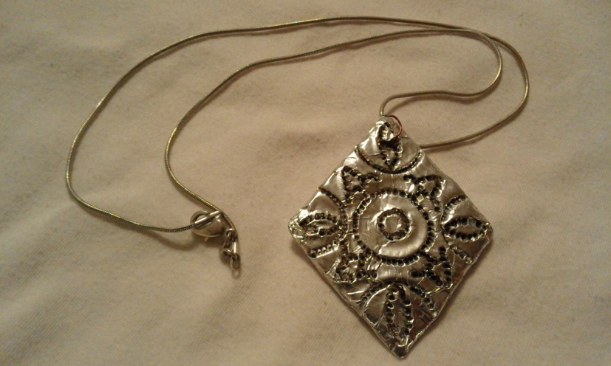 Готовый омулет.

**Волшебный батик.** Батик — это, пожалуй, один из самых «практичных» видов творчества. Ведь можно создавать настоящие произведения искусства на самых обычных вещах: скучных холщовых сумках, старых любимых джинсах, полинявшей шали и т. д. Освоить батик весьма просто. Хотя, перед тем как приниматься за работу, нужно будет собрать специфические рабочие материалы: красители, Новизна заключается в использовании обычного набора канцелярских принадлежностей школьника, что позволит привлечь детей к этому виду творчества, а затем перейти на более профессиональный уровень, побудит родителей вкладывать средства в развитие детей.

**Технологическая карта на изготовление батика.**

*Таблица 2.*

|  |  |  |
| --- | --- | --- |
| **№** | **Последовательность работы** | **Инструменты и материалы** |
| 1 | Натянуть ткань на рамку. | Материал(белый). |
| 2 | Нанести рисунок. | Простой карандаш. |
| 3 | Обвести контур корректором. | Корректор. |
| 4 | Разукрасить согласно эскизу. | Краски, кисти. |
| 5 | Оформить в рамку. |  |

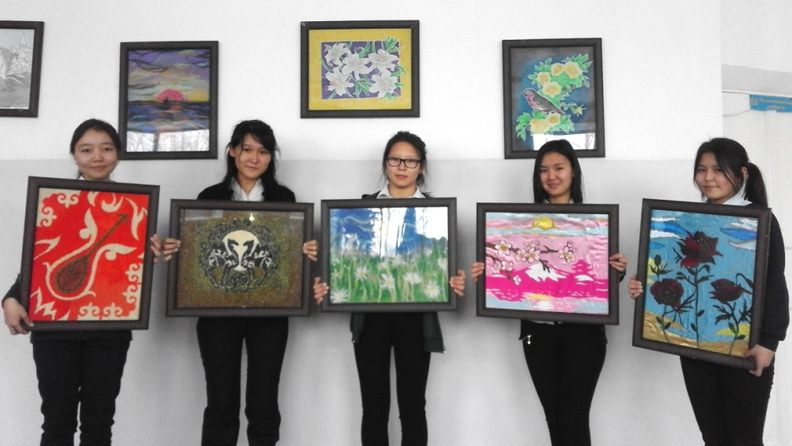 Готовые работы.

**Красота народного костюма.** Реализация программы осуществляется через элективный курс «Декоративно- прикладное искусство» для 11 класса в условиях 34 часа- 1 час в неделю. Главной целью современного школьного образования является развитие ребёнка как компетентной личности путём включения его в различные виды ценностной человеческой деятельности: учёба, познания, коммуникация, профессионально-трудовой выбор, личностное саморазвитие, ценностные ориентации, поиск смыслов жизнедеятельности. С этих позиций обучение рассматривается как процесс овладения не только определённой суммой знаний и системой  соответствующих умений и навыков, но и как процесс овладения компетенциями.

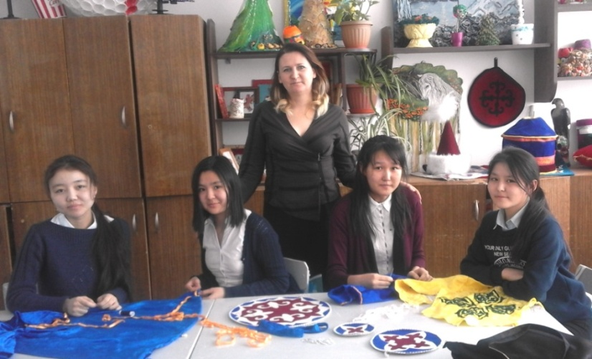 Занятия.

         Обучение и педагогические средства отражают модернизацию основ учебного процесса, их переориентацию на достижение конкретных результатов в виде сформированных умений и навыков обучающихся, обобщённых способов деятельности. Особое внимание уделяется познавательной активности обучающихся, систематизации информации, создания баз данных, презентации результатов познавательной и практической деятельности.

По программе выпускного класса учащиеся шьют национальную одежду, затем свою работу представляют на общешкольной ярмарке мастеров, которая традиционно проходит в апреле и является зачетной работой по курсу «технология».

**Учащиеся изготавливают национальный костюм на мини- макеты.**

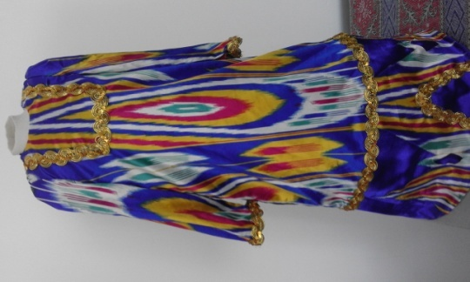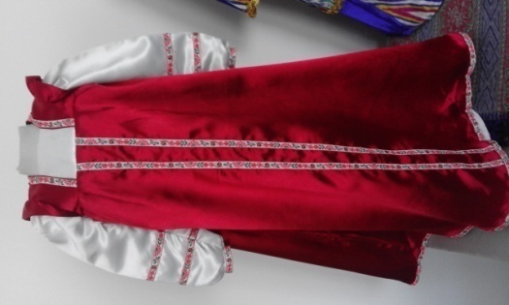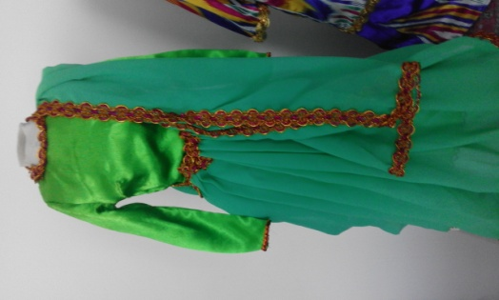

**Заключение.** Одним из приоритетных направлений развития современного образования является создание условий для развития потенциала человека во всех сферах интеллектуальной культуры, ориентирующегося в мире профессий, понимающего значение профессиональной деятельности для человека в интересах устойчивого развития общества и природы.

Конечный результат мы видим в оформлении и развитии выпускника, обладающего опытом творческой деятельности, успешно решающего неотложные и сложные народнохозяйственные задачи, в том числе проблемы легкой промышленности, продовольственные пробелы критичностью мышления, способностью использовать. Психологи относят к творческим способностям следующее: зоркость в поисках проблем, способность к «совершенствованию», способность сцеплению (увязыванию новой информации со старой), способность к предмету, готовность памяти выдать нужную информацию, беглость речи, способность к доведению дела до конца.

С точки зрения психологии творчество- это процесс создания нового или совокупность свойств личности, которые обеспечивают ее включенность в этот процесс. Под педагогическими творческими способностями понимают индивидуальные способности личности, являющихся субъективными условиями осуществления творческой деятельности. способности личности, являющихся субъективными условиями осуществления творческой деятельности.

Психологи относят к творческим способностям следующее:  
Зоркость в поисках проблем, способность к «совершенствованию», способность сцеплению (увязыванию новой информации со старой), способность к предмету, готовность памяти выдать нужную информацию, беглость речи, способность к доведению дела до конца.

Таким образом, развитие творческих способностей становится жизненно важной проблемой, актуальной во все времена. В своей работе учитываю принцип трех «с»: со- трудничество, со-переживание, со-творчество, которые очень важны и нужны в нашей работе.

**Желаю вам, коллеги, творческих успехов!**